湖北恩施州生物-2022年八年级学生学业水平考试卷（word版）
一、选择题
1. 一切生物学知识都来源于对大自然的观察与实验。以下是部分实验活动与观察现象的描述,正确的一项是（ ）
A. 在光学显微镜的结构中，能够放大物像的是目镜和反光镜
B. 制作口腔上皮细胞临时装片时，应在载玻片上滴一滴清水
C. 用光学显微镜观察洋葱表皮细胞时，通常观察不到细胞膜
D. 用显微镜观察人血涂片时物像在视野左方，应向右方移动玻片
2. 小陈同学周末到农业合作社做劳动志愿者时做了部分记录。下列哪项操作与抑制蒸腾作用有关（ ）
A. 早春时节,播种前用温水浸泡种子，播种后覆盖地膜
B. 选择阴天或者傍晚移栽幼苗，必要时剪掉部分枝叶
C 适当给农作物松土，暴雨后及时给农田排涝
D. 按无机盐的种类、数量和比例配制无土栽培营养液
3. 下图是人的造血干细胞产生不同类型血细胞的示意图，相关说法正确的是（ ）
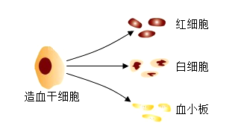
A. 造血干细胞产生不同类型血细胞的过程是细胞分化
B. 人体骨髓腔内的黄骨髓终生保持造血功能
C. 某人患贫血症时，血液中白细胞明显增多
D. 植物的果实与人的血液属于同一结构层次
4. 蜜蜂家族在产卵前都会筑巢,矿蜂把巢筑在泥土中，木匠蜂在枯木上打个小洞,采棉蜂在芦枝上做个小棉袋……以下关于蜜蜂描述正确的是（ ）
A. 蜜蜂筑巢和产卵的行为都属于后天学习行为
B. 蜜蜂和蝗虫的发育过程都属于完全变态发育
C. 不同的蜜蜂筑巢方式不同是自然选择的结果
D. 蜜蜂适应空中生活的运动方式是飞行和跳跃
5. 在酒药的作用下米饭可酿成美味的米酒。以下关于米酒酿造技术的理解，你认为正确的是（ ）
A. 酿米酒的酒药中主要含有乳酸菌、曲霉、毛霉等微生物
B. 将米粒与酒药充分混合后高温蒸煮，其目的是为了消除杂菌
C. 曲霉和毛霉能够将米饭中的淀粉分解成酒精和二氧化碳
D. 在没有氧气的条件下，酵母菌把葡萄糖转化成酒精
6. 关于人体神经调节和激素调节的说法，不正确的是（ ）
A. 神经调节在整体上起主导作用，激素调节也会显著地影响神经系统的功能
B. 内分泌腺可作为反射弧上的效应器，神经元也可成为某些激素作用的对象
C. 神经调节信息的传导途径是反射弧，激素传送的方式主要靠血液循环
D. 每个反射弧都有特定的效应器，每种激素却不存在专门的作用部位
7. 下图表示各概念间的关系，表中各选项与图示相符的是（ ）
 | 1 | 2 | 3 | 4
A | 肾脏 | 肾单位 | 肾小体 | 肾小球
B | 细胞 | 细胞核 | DNA | 染色体
C | 生物圈 | 生态系统 | 种子植物 | 蕨类
D | 动物 | 脊椎动物 | 无脊椎动物 | 节肢动物
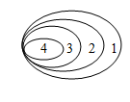
A. A B. B C. C D. D
8. 丹顶鹤是国家一级保护动物，主要栖息在沼泽等湿地。近年来，由于湿地面积大量减少，丹顶鹤的生存受到严重威胁。下列关于丹顶鹤的相关叙述正确的是（ ）
A. 保护丹顶鹤最有效的措施是易地保护，就地保护可作补充
B. 丹顶鹤、褐马鸡、鸵鸟、扬子鳄等鸟类都是国家一级保护动物
C. 丹顶鹤是食物链和食物网的重要组成成分，属于生物圈中的分解者
D. 保护动物多样性，需要在遗传物质、物种和生态环境三个层次上采取措施
9. 神州十三号搭载了很多植物种子，其中带回地球的凤凰单丛茶已在云南完成种植;宇航员地面出仓前进行了微生物检测。下列相关叙述正确的是（ ）
A. 出仓前所检测的微生物营养方式全部都是自养,而凤凰单丛茶则是异养
B. 若用凤凰单丛茶种子培育茶的复壮品系，须经历开花、传粉和受精等重要生理过程
C. 茶树是双子叶植物,种子结构包括种皮、胚以及胚乳,其营养物质储存在胚乳中
D. “太空种子”是普通种子在太空环境中产生了有利变异的种子
10. 下图是某个生态系统中的食物网，A、B、C、D、E分别表示不同的生物，下列说法正确的是（ ）
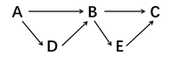
A. 生物C与生物E之间只有捕食关系
B. 图中共有5条食物链，有毒物质在C体内积累最多
C. 图中A是生产者，B、C、D、E是消费者
D. 该食物网不完整，还需添加非生物成分和分解者
二、非选择题
11. 传染病对人类的危害很大，防治传染病是人类同疾病斗争中的重要任务之一；吸烟、酗酒、吸毒是当今社会的三大公害。毒品损坏人的大脑和心脏，影响中枢神经系统、血液循环系统和呼吸系统的功能，还会降低人的免疫功能。据此回答问题:
（1）艾滋病和新冠肺炎两种传染病都引起了全世界高度重视，这两种疾病都具有_______和流行性的特点。
（2）艾滋病病毒和新冠病毒都属于____________ (选填“传染源”或者“病原体”)。
（3）对新冠病毒核酸检测呈阳性者进行隔离、对艾滋病患者进行集中治疗，在预防传染病的措施上都属于________。
（4）握手拥抱、同桌用餐、蚊子叮咬_____ ( 选填“会"或者“不会”)传播艾滋病
（5）很多艾滋病病毒感染者也是静脉吸毒者，因共用注射器吸毒而感染，这种传播途径属于血源传播。此外，艾滋病的主要传播途径还有_____________ 和性接触传播。
12. 下图中，甲是桃花结构示意图，乙表示桃树在不同光照强度下产生氧气与消耗氧气的情况(不考虑温度因素)，A、B、C为曲线上的三个点，D为横轴上的点。请分析回答:
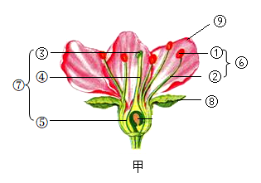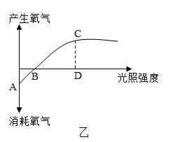
（1）甲中，数字__________ 所示结构是桃花的主要部分，桃的果实是由数字________ 所示结构发育而成。
（2）乙中A点植物进行的与消耗氧气有关的生理活动是__________ 。
（3）乙中B点表示曲线与横轴的交点，此时植物消耗氧气量__________产生氧气量(选填“大于”、“小于”或者“等于”)。
（4）乙中C点时植物还能进行蒸腾作用，可以促进生物圈中的水循环，水分主要通过叶片的___________散失。
（5）如果要提高大棚中农作物的产量，请根据图乙所示的关系提一条建议: ____________ 。
13. 人体血液循环系统由心脏和血管组成，血液在心脏和血管中循环流动，把各器官、系统紧密联系在一起(图中数字表示结构，字母表示物质)。据图回答:
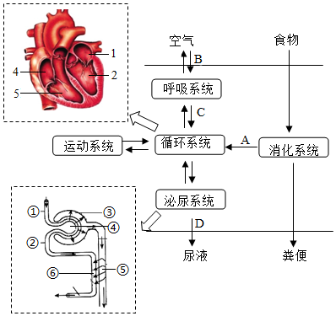
（1）物质A为食物中淀粉的消化终产物，则A是______，该物质运输到肱二头肌的过程中,最先经过图示心脏的[]________ ([ ]内填图中数字，横线上填结构名称)。
（2）肺的换气过程中，物质B进入循环系统是通过__________原理实现的。
（3）血液流经肾脏时,②与①中血液相比较，明显减少的物质有______________ ( 至少答出两种)。
（4）肺泡壁、小肠绒毛壁与毛细血管壁都是由单层上皮细胞构成，有利于肺部进行肺换气、小肠吸收营养物质，体现的生物学观点是______________ 。
14. 生物的生殖、发育和遗传是生命的基本特征，下图是人类某种遗传病(分别用D、d表示显性基因和隐性基因)的家族遗传谱系。根据所学生物学知识回答问题:
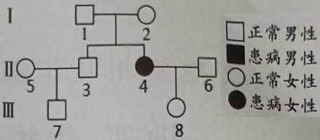
（1）新生命的孕育从受精卵开始，受精卵是在母体的__________中形成的。
（2）根据遗传图谱分析,1、2号个体表现正常,后代出现患病个体，这种现象在生物学上称为______。1、2号个体基因组成分别为__________ 。
（3）3号个体表现正常，但他可能携带致病基因，从理论上推算他携带致病基因的几率是___。
（4）7号个体肌细胞中的X、Y染色体分别由图中的 _______个体直接遗传给他。
15. CCTV-10“创新进行时”栏目近期播出“城市污水变身记”，记录了杭州市利用“污水处理厂+人工湿地”模式处理千万吨级城市生活污水的过程。过去杭州市大量生活污水直排，导致青山湖严重污染。湿地生态修复方案综合解决了水污染问题，恢复了青山湖区的生态环境。请回答下列问题:
（1）湿地生态系统中能量的最初来源是______，并沿着____________单向流动。
（2）生活污水的大量直排破坏了青山湖生态系统稳定性，说明生态系统的_______能力有限。
（3）人类有义务保护生物圈，水源和供水系统若受到致病微生物和有害化学物的污染，可能会引起传染病流行或发生___________。
16. 二氧化碳能引起溴麝香草酚蓝测试溶液(以下简称“测试溶液”)的颜色变化。其原理是:当测试溶液中二氧化碳量增多时呈黄色,测试溶液中二氧化碳量减少时呈蓝绿色。生物小组的同学们依据这一原理探究“金鱼藻光合作用是否吸收二氧化碳”。操作过程及结果如图所示，据此回答问题:
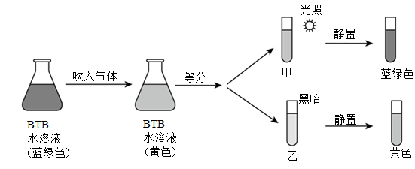
（1）向水槽内的测试溶液中吹气1分钟，溶液变为黄色，说明人体的呼出气体中含有较多的________。
（2）该实验的变量是__________。金鱼藻能够利用光能合成有机物并释放氧气，该过程在细胞的___________ 内进行。
（3）将水槽中黄色的测试溶液等分到盛有金鱼藻且容积较大的甲、乙锥形瓶，密封后将甲装置放在阳光下，乙装置放在黑暗中。静置一段时间观察到的现象是:甲瓶溶液变成蓝绿色，乙瓶溶液依然是黄色。比较甲、乙两组实验结果，得出的结论是______________________ 。
（4）有人质疑:光照是否会引起甲装置测试溶液中二氧化碳含量减少?为此该小组同学在上述实验基础上补充了一组实验。请你完善实验方案:向测试溶液中吹入气体至变为黄色，____________

